ACOM 1011

Amplificador 700W 160 a 10 metros
NUEVO MODELO
El amplificador lineal de HF ACOM 1011 es un amplificador de HF para aficionado, entrega una potencia de salida real de 700W (500W en trabajo continuo) en todas las bandas de radioaficionado de 160 a 10 metros (1.8 a 30 Mhz)
PRESTACIONES:
Facilidad de uso
El indicador de "The plate-load True Resistance Indicator" (TRI) es una eficaz herramienta que facilita la sintonía lo cual junto al atenuador automático de entrada permite un ajuste eficaz y preciso (5-10 segundos típico).
No precisa acoplador de antena
No se necesita acoplador con valores de ROE de antena hasta 3:1 (o incluso mayor en algunas bandas). El amplificador realiza las funciones de un acoplador de antena, permitiéndole así cargar antenas más rápidamente y utilizarlas en un margen más amplio de frecuencias.
Protecciones
Este amplificador es amigable y auto-controlado. Se le ha diseñado para soportar hasta 240 W de potencia reflejada, hasta 100 milisegundos de picos de excitación ("colas" de RF tras soltar la tecla PTT) e incluso errores de sintonía del operador. Es capaz asimismo de operar a más de la mitad de su potencia de diseño con una tensión de red de tan sólo el 75% de su valor nominal. Dado que puede tolerar grandes caídas de tensión (hasta cero durante 10 milisegundos), es particularmente adecuado para operaciones en portable, como "Field Days" o expediciones DX
Pantalla a barras LED
La barra superior muestra siempre la potencia directa de pico, mientras la barra inferior es para la potencia reflejada. Están previstos LED de aviso para condiciones anormales en los parámetros de la rejilla de mando, rejilla pantalla y placa
Circuito de entrada de banda ancha
El amplificador presenta una excelente carga al excitador en todo el margen de 1.8 a 30 Mhz
2 Lamparas 4CX250B
Dos tetrodos cerámicos con una disipación total de placa de 500W
Protecciones
El equipo monitoriza permanente voltajes y corrientes de placa y reja

Información adicional:
- Manual de usuario en ingles: OPER_MAN A1011.pdf
- Fotografías: A1011
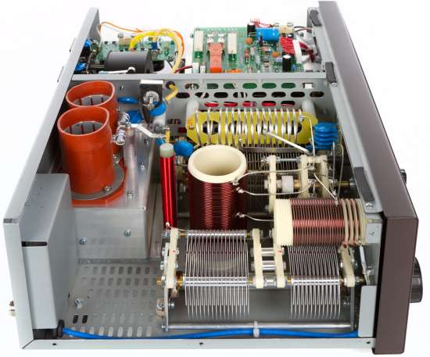

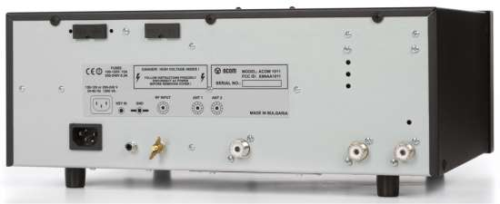

Características técnicas:
a) Cobertura de frecuencia: Todas las bandas de radioaicionado 1,8-29,7 MHz.
b) Potencia de salida: 700 W pep o 500W portadora continua, sin limitación de modo. En modos de portadora continua (RTTY, etc.) en transmisiones superiores a 15 minutos y hasta varias horas, dependiendo de la temperatura ambiente, se debe montar un ventilador exterior.
c) Distorsión, intermodulación: Mejor que 35 dB por debajo de la potencia nominal.
d) Zumbido y ruido: Mejor que 40 dB por debajo de la potencia nominal.
e) Supresión de armónicos: 1,8 -29,7 MHz: Mejor que 50 dB por debajo de la salida nominal.
f) Impedancias de entrada y salida: - Valor nominal, 50 O, no balanceada, con conectores SO-239 - Circuito de entrada de banda ancha, ROE < 1,3:1 entre 1,8 y 30 MHz. continuos (sin sintonía ni conmutación). - Transferencia de paso (amplificador parado) con ROE < 1,1:1 entre 1,8 y 30 MHz, continuos. - Capacidad de adaptación de impedancia de antena con ROE hasta 3:1 o superior.
g) Ganancia de RF típica: 11 dB, con respuesta en frecuencia mejor que 1 dB (50 a 70 W de excitación para salida nominal).
h) Alimentación del primario: 174-246 Vca (tomas para 200, 210, 220, 230 y 240 V) y (100, 110 y 120 Vca bajo demanda). +10% / -15%, 50-60 Hz, monofásica, potencia absorbida máxima 2200 VA con salida nominal.
i) Cumple las normativas CE de seguridad y compatibilidad electromagnética, así como las regulaciones FCC.
j) Tamaño y peso (operativo): Ancho 407mm, Fondo 315 mm, Alto 169 mm, 18 kg.
k) Condiciones ambientales: - Margen de temperatura: 0...+50 ºC - Humedad: hasta 95%, a 35 ºC - Altitud: hasta 3.000 m snm sin deterioro de la salida.
-Incluye manual en español.
2 años de garantía (lamparas finales 1 año)

